**Ручной труд для детей 2–3 лет совместно с родителями. Изготовлению поделки из бумаги «Цыпленок»**

Уважаемые родители, хочу **поделиться** с вами интересным способом **изготовления игрушек для детей 2-3 лет из обычной бумаги**.

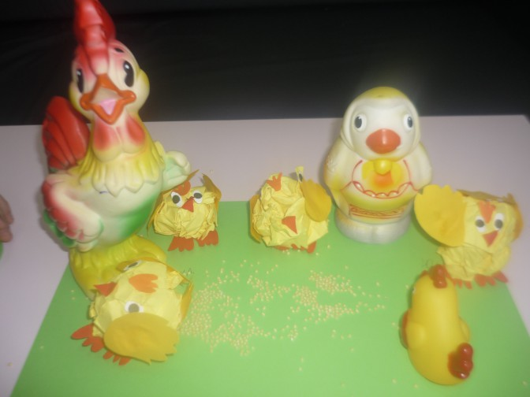

Нам понадобится:

- желтый лист **бумаги А-4**;

- немного красной **бумаги***(клювик, лапки)*;

- немного оранжевой **бумаги***(для крыльев)*;

- белая, черная **бумага***(для глазок)*;

- клей.

1. Берем лист желтой **бумаги**

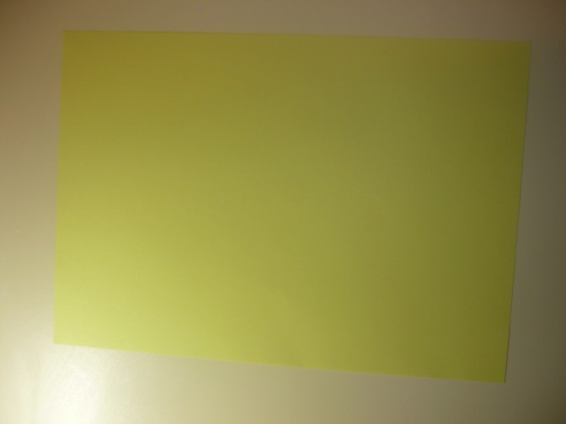

2. Комкаем его в шар. Это тело нашего **цыпленка**.

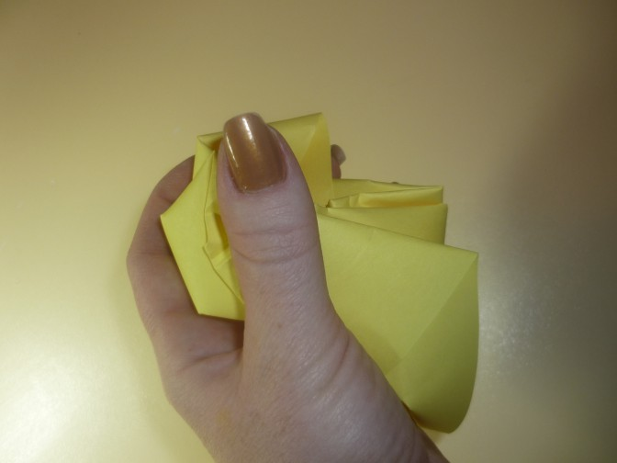

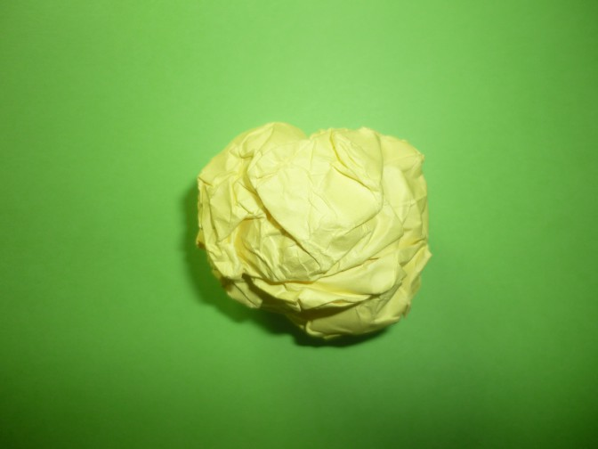

3.делаем заготовки: крылья-2 шт,лапки, хвостик-1 шт. ,глазки -2 шт., клювик_1 шт. и хохолок- 1 шт.

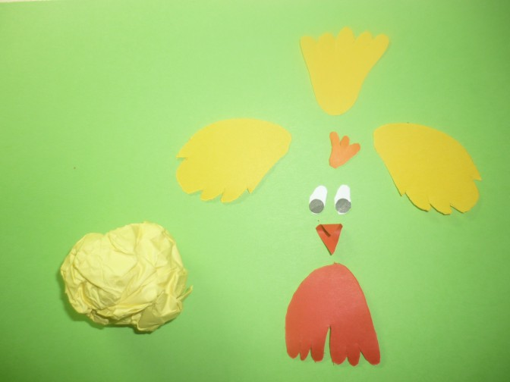

4. Теперь берем тело и лапки, приклеиваем.

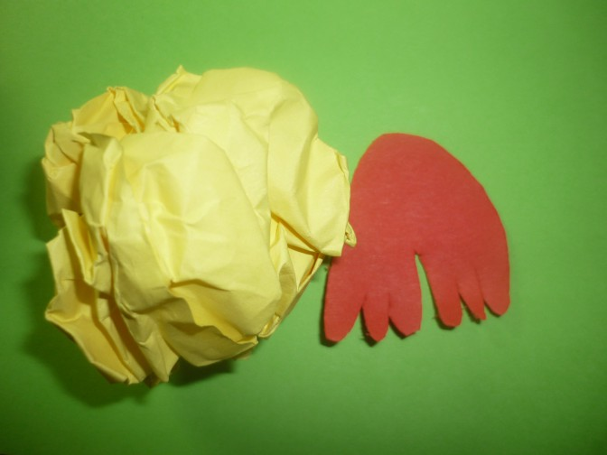

Вот что получилось:

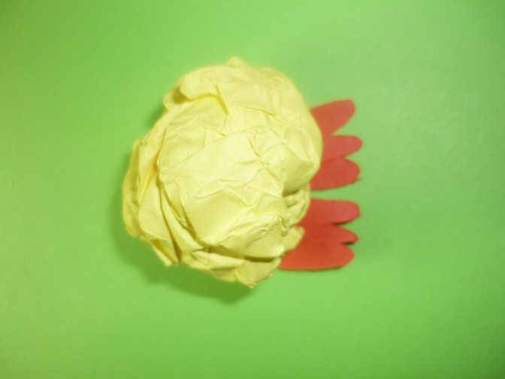

5. Приклеиваем глазки.

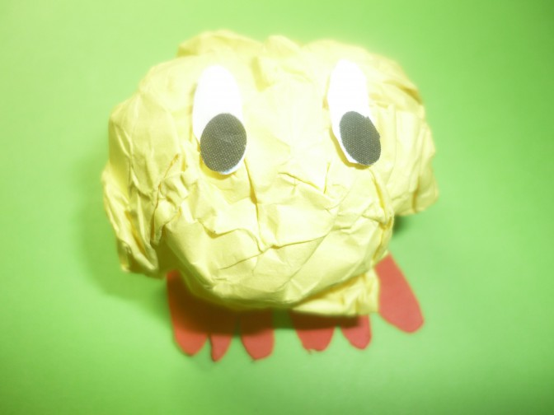

6. Клеим клювик.

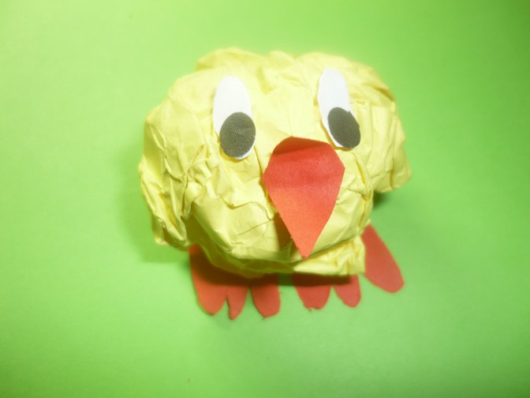

7. Хохолок.

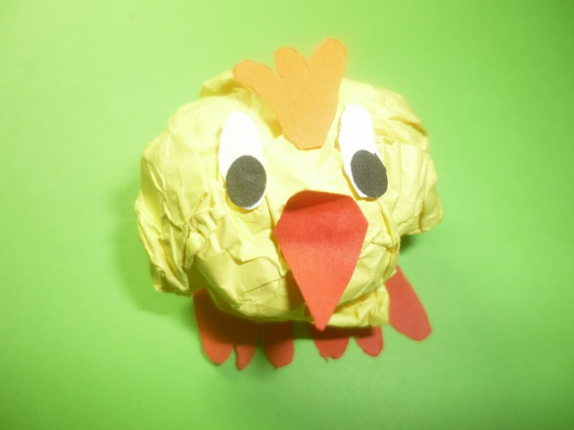

8. Хвостик.

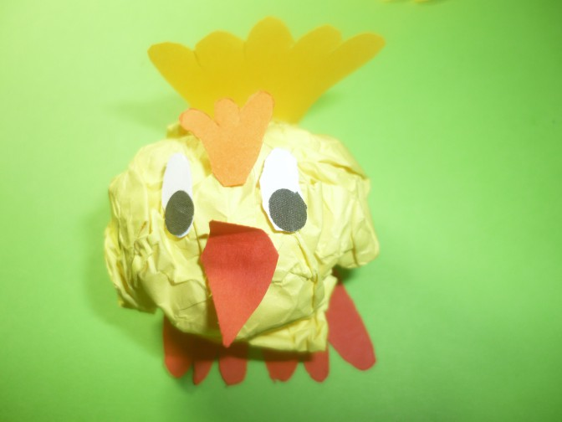 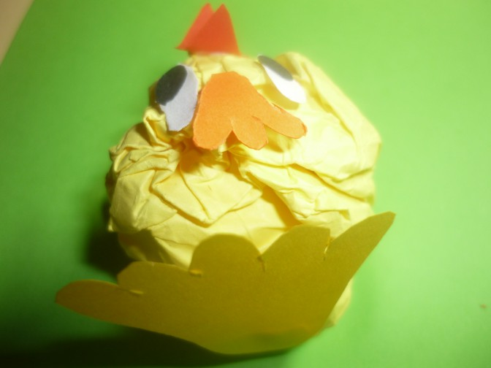

9. И добавляем крылья.

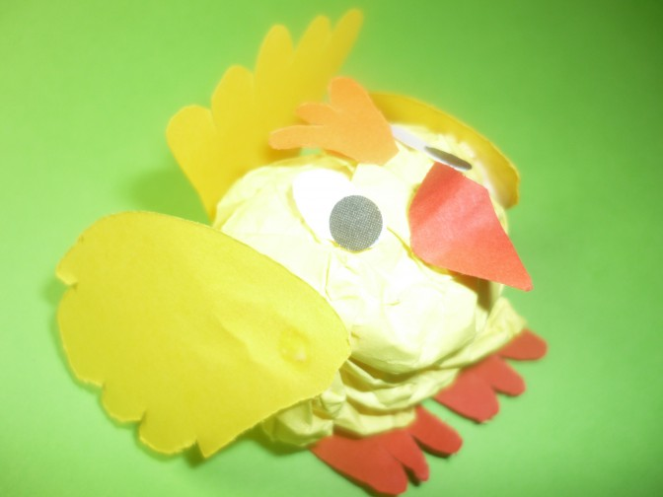

Вот и получился веселый **цыпленок**!

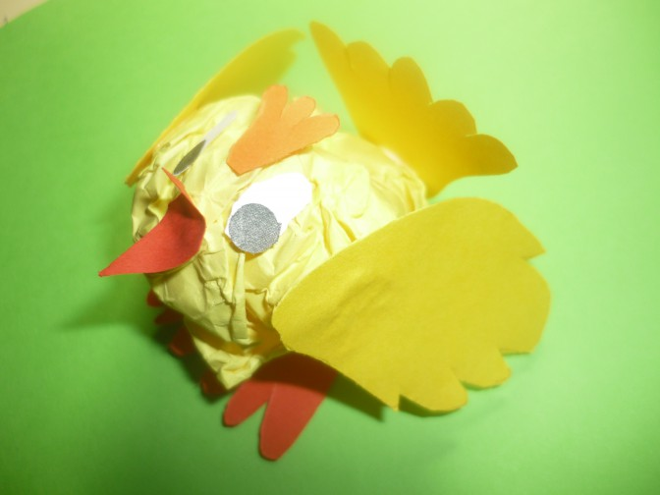 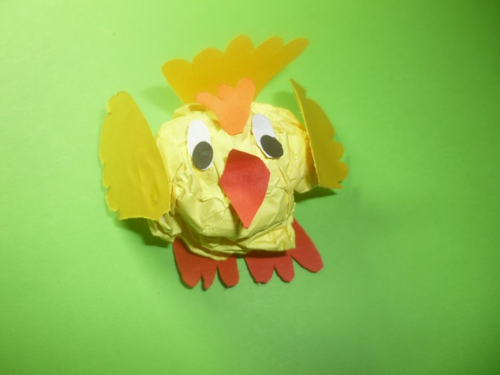

Теперь нужно подождать, чтобы клей подсох и приступаем к играм! При желании можно добавить папу-петушка, маму-курочку, насыпать пшена и ребята будут в восторге от **цыплят**, сделанных своими руками!

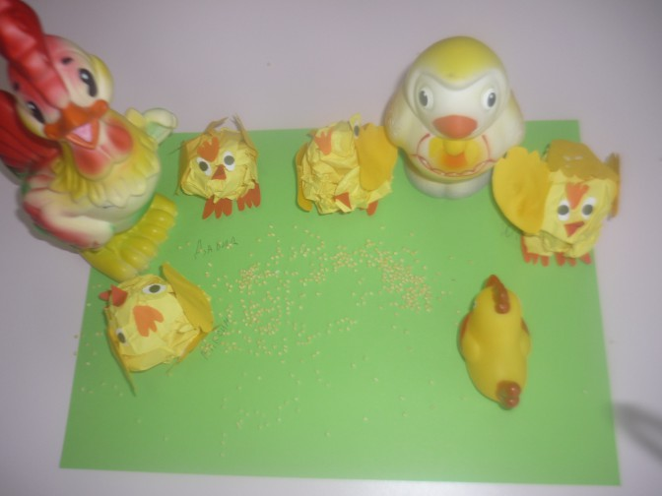

Материал взят с сайта https://www.maam.ru/